Braas Granat 15 Doppelmuldenfalzziegel Ortgangziegel

BMI Deutschland BRAAS

Eigenschaften

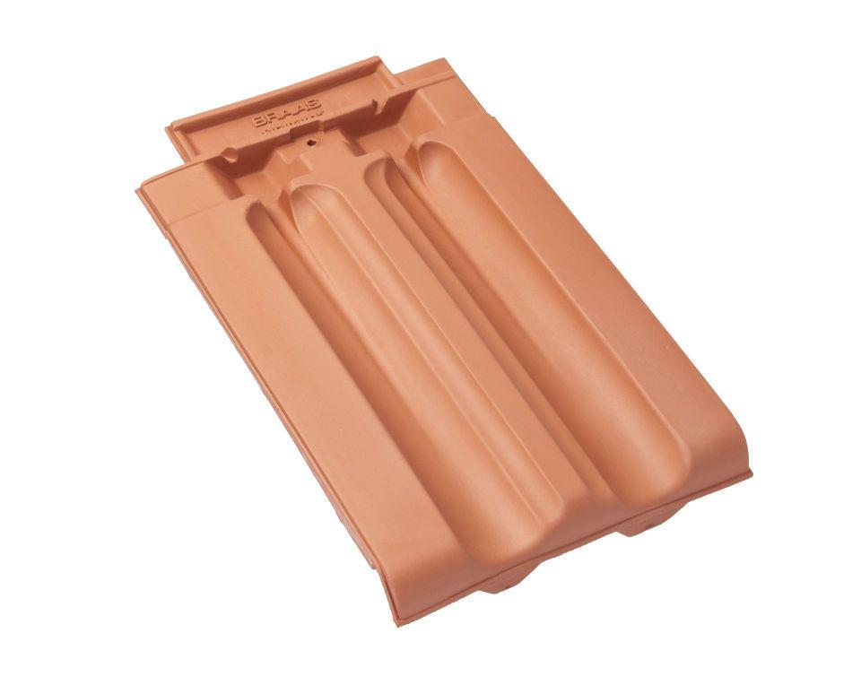

Art Formziegel

Ortgangziegel

Farbton

rot, schwarz

Format

Ganzer Ziegel

Oberfläche

engobiert

Breite (mm)

242,00 - 245,00

Länge (mm)

420,00

Ausrichtung

links, rechts

Farbtonbezeichnung Hersteller

Naturrot, Edelschiefer